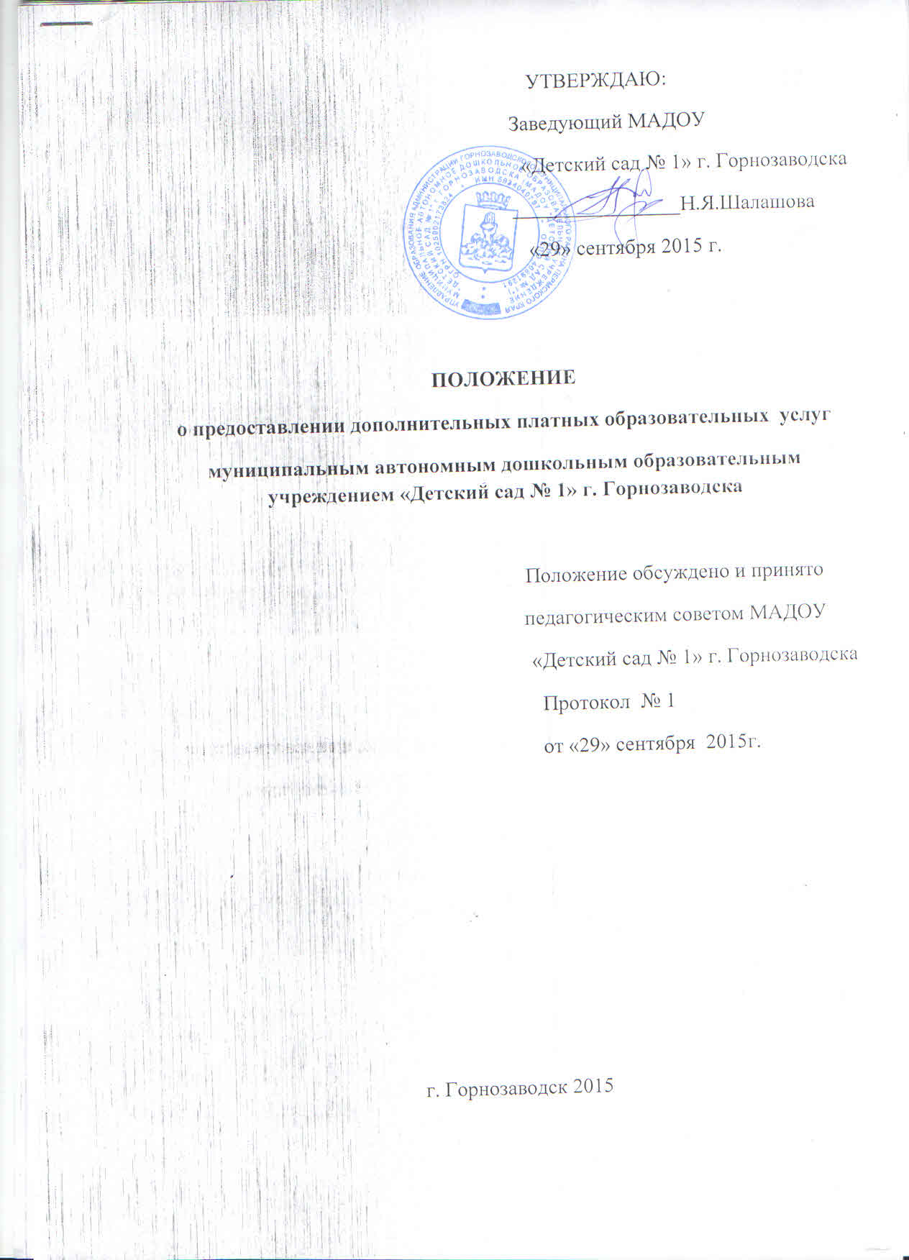

1. Общие положения.
1.1 Настоящее Положение разработано в соответствии со следующими нормативно-правовыми документами:
- Гражданский кодекс РФ (гл. 4, 22, 25 - 29, 39, 54, 59);
- Федеральный закон от 26.12.2012 г. № 273-ФЗ "Об образовании в Российской Федерации";
- Федеральный закон "О защите прав потребителя" от 07.02.1992 г. № 2300-1 (действующая редакция от 05.05.2014 г.);
- "Правила оказания платных образовательных услуг", утверждённые Постановлением Правительства РФ от 15.08.2013г. № 706;
- Приказ МО РФ от 10.07.2003г. № 2994 "Об утверждении примерной формы договора об оказании платных образовательных услуг в сфере образования»;
- Федеральный закон от 03.11.2006 года N 174-ФЗ "Об автономных учреждениях";
- Федеральный закон от 08.05.2010 года № 83-ФЗ «О внесении изменений в отдельные законодательные акты Российской Федерации в связи с совершенствованием правового положения государственных (муниципальных) учреждений.
- Федеральный закон от 12.01.1996 года № 7-ФЗ «О некоммерческих организациях»;
- Устав МАДОУ "Детский сад № 1 г. Горнозаводска

1.1. Настоящее положение регулирует порядок предоставления дополнительных платных услуг Муниципальным автономным дошкольным образовательным учреждением «Детский сад № 1» г. Горнозаводска (далее по тексту МАДОУ «Детский сад № 1» г. Горнозаводска.
1.2. Настоящее Положение является локальным нормативным актом, регламентирующим деятельность МАДОУ «Детский сад № 1» г. Горнозаводска.
1.3. Положение принимается на неопределенный срок педагогическим советом МАДОУ «Детский сад № 1» г. Горнозаводска и утверждается руководителем.
1.4. Изменения и дополнения к Положению принимаются в составе новой редакции Положения по согласованию с педагогическим советом МАДОУ «Детский сад № 1» г. Горнозаводска и утверждаются руководителем.
1.5.После принятия новой редакции Положения, предыдущая редакция утрачивает силу.
1.6. МАДОУ «Детский сад № 1» г. Горнозаводска вправе оказывать населению дополнительные платные услуги за рамками соответствующих образовательных программ на основании статьи 101 Закона «Об образовании в Российской Федерации», Устава МАДОУ «Детский сад № 1» г. Горнозаводска, лицензии.
1.7. Дополнительные платные услуги не могут быть оказаны взамен или в рамках основной образовательной деятельности, финансируемой за счет средств бюджета и осуществляются за счет следующих внебюджетных средств:
- средств родителей (законных представителей);
- спонсорских средств;
- частных лиц;
- сторонних организаций.
В противном случае средства, заработанные путем такой деятельности, возвращаются оплатившим эти услуги лицам ( Закон РФ «Об образовании в Российской Федерации», статья 101, пункт 2).
1.8. Дополнительные образовательные или иные услуги в соответствии со ст. 16 Закона РФ "О защите прав потребителей" могут оказываться только с согласия их получателя. Отказ получателя от предоставления дополнительных услуг не может быть причиной уменьшения объема предоставляемых ему основных услуг.
1.9. Оказание дополнительных услуг не может наносить ущерб или ухудшать качество предоставления основных образовательных услуг, которые ДОУ обязано оказывать бесплатно.
1.10. МАДОУ «Детский сад № 1» г. Горнозаводска предоставляет дополнительные платные услуги детям дошкольного возраста, посещающим МАДОУ «Детский сад № 1» г. Горнозаводска и детям из социума на основании приказа по МАДОУ «Детский сад № 1» г. Горнозаводска и указанием в нем перечня услуг.
1.11. Данная деятельность регулируется законодательной, нормативно-правовой базой Российской Федерации, нормативно-правовыми актами регионального уровня, локальными актами МАДОУ «Детский сад № 1» г. Горнозаводска, а также отчетной и финансовой документацией.
2. Цели деятельности по оказанию дополнительных платных услуг.
2.1. Целями деятельности по оказанию дополнительных платных услуг, предоставляемых МАДОУ «Детский сад № 1» г. Горнозаводска, являются:
- наиболее полное удовлетворение образовательных потребностей во всестороннем воспитании и обучении детей, развитии их способностей и интересов;
- совершенствование качества образовательного процесса;
- обеспечение единства и преемственности семейного и общественного воспитания;
- привлечение средств из дополнительных источников финансирования, совершенствование учебно-материальной базы МАДОУ «Детский сад № 1» г. Горнозаводска.
- повышение уровня оплаты труда работников МАДОУ «Детский сад № 1» г. Горнозаводска.
3. Виды дополнительных платных услуг.
3.1. Учреждение оказывает следующие виды дополнительных платных услуг:
а) занятия по развитию музыкально-ритмических движений;
3.2. Перечень дополнительных платных услуг формируется на основе изучения спроса воспитанников и их родителей (законных представителей) на дополнительное образование и услуги, сопутствующие образовательному процессу. Изучение спроса осуществляется МАДОУ «Детский сад № 1» г. Горнозаводска в начале учебного года.
3.3. Перечень дополнительных платных услуг на учебный год согласовывается с педагогическим советом МАДОУ «Детский сад № 1» г. Горнозаводска и утверждается приказом руководителя с учетом спроса на конкретные виды услуг и анализа возможностей МАДОУ «Детский сад № 1» г. Горнозаводска по оказанию пользующихся спросом видов услуг.
3.4. В случае изменения видов оказываемых дополнительных платных услуг в течение учебного года их перечень подлежит повторному утверждению.
3.5. По запросам родителей могут оказываться иные дополнительные платные услуги.
3.6. Оплата осуществляется помесячно до 15 числа каждого месяца перечислением на расчетный счет МАДОУ «Детский сад № 1» г. Горнозаводска в сбербанке.
3.7. В случае пропуска ребенком занятий по причине болезни в следующем месяце производится перерасчет оплаты.
Услуги, предлагаемые детям, посещающим МАДОУ «Детский сад № 1» г. Горнозаводска
1.«Ритмика»
Цель: развитие творческих и двигательных способностей детей.
Возраст детей – от 4 до 7 лет
Дни занятий – понедельник, четверг
Время занятий – с 16.15 до 18.00
Место занятий – музыкальный зал
Занятия проводит музыкальный руководитель
Стоимость одного месяца занятий – 400 рублей.
Примечание: 1. Один академический час равен 20 минутам для детей 4-5 лет, 25 минутам для детей 5-6 лет и 30 минутам для детей 6-7 лет.
2.Дети, занимающиеся в студии, объединены в две подгруппы:
- от 4 до 5 лет с 16.15 до 16.35 – первая подгруппа
- от 5 до 6 лет с 16.40 до 17.05 – первая подгруппа
- от 6 до 7 лет с 17.20 до 17.50 – вторая подгруппа
3. Оплата осуществляется помесячно до 15 числа каждого месяца перечислением на расчетный счет МАДОУ «Детский сад № 1» г. Горнозаводска в сбербанке.
4. В случае пропуска ребенком занятий по причине болезни в следующем месяце производится перерасчет оплаты.
4. Порядок осуществления деятельности по оказанию дополнительных платных услуг.
4.1. Планирование деятельности по оказанию дополнительных платных услуг осуществляется на следующий учебный год с учетом запросов и потребностей родителей и возможностей МАДОУ «Детский сад № 1» г. Горнозаводска.
4.2. Деятельность по оказанию дополнительных платных услуг в дошкольном образовательном учреждении осуществляет: заведующий, главный бухгалтер, музыкальный руководитель.
4.3. Педагогический совет согласовывает перечень оказываемых дополнительных платных услуг для последующего его утверждения руководителем.
4.4. Для оказания дополнительных платных услуг в МАДОУ «Детский сад № 1» г. Горнозаводска создаются необходимые условия в соответствии с действующими санитарными нормами и правилами (СанПиН), требованиями по охране труда исполнителей и безопасности здоровья потребителей услуг.
4.5. Руководитель МАДОУ «Детский сад № 1» г. Горнозаводска:
- издает приказ по МАДОУ «Детский сад № 1» г. Горнозаводска об организации конкретных дополнительных платных услуг, в которых определяет:
- Ответственных лиц и круг их обязанностей;
- Состав участников;
- организацию работы по предоставлению дополнительных платных услуг (расписание занятий, график работы и т.д.)
- привлекаемый квалифицированный состав специалистов и воспитателей;
- порядок оплаты труда работников, занятых оказанием и организацией дополнительных услуг.
- утверждает:
- учебные программы;
- сметы расходов;
- штатное расписание;
- должностные инструкции.
- заключает Договоры возмездного оказания услуг со специалистами
МАДОУ «Детский сад № 1» г. Горнозаводска.
- заключает индивидуальные договоры с родителями (законными представителями) воспитанников на оказание дополнительных платных образовательных услуг.
4.6. Учебные занятия в порядке оказания дополнительных платных образовательных услуг проводятся во вторую половину дня за пределами рабочего времени специалистов, согласно графику, отражающего время и место проведения занятий.
4.7. Учебные занятия в порядке оказания дополнительных платных услуг начинаются с октября и заканчиваются в мае текущего учебного года. Наполняемость групп не превышает 20 детей. Продолжительность занятий устанавливается от 20 до 30 минут в зависимости от возраста детей.
4.8. Отношение между исполнителем и потребителем регулируются Договором, который составляется на основе закона РФ «О защите потребителей» и Приказ МО РФ от 10.07.2003г. № 2994 "Об утверждении примерной формы договора об оказании платных образовательных услуг в сфере образования». Договор заполняется в начале учебного года.
4.9. Договор об оказании дополнительной платной услуги заключается в письменной форме и должен содержать следующие сведения:
- наименование дошкольного образовательного учреждения – исполнителя и место его нахождения (юридический адрес);
- сроки оказания дополнительных платных услуг;
- виды дополнительных платных услуг, их стоимость и порядок оплаты;
- другие необходимые сведения, связанные со спецификой оказываемых дополнительных платных услуг;
- должность, фамилия, имя, отчество руководителя МАДОУ «Детский сад № 1» г. Горнозаводска. Подписывающего договор от имени исполнителя, его подпись, а также подпись родителей (законных представителей) воспитанника.
Договор составляется в двух экземплярах, имеющих одинаковую юридическую силу.
4.10. До заключения договора родители (законные представители) воспитанников должны быть обеспечены полной и достоверной информацией о МАДОУ «Детский сад № 1» г. Горнозаводска и оказываемых дополнительных платных услугах, содержащей следующие сведения:
- перечень документов, представляющих право на оказание дополнительных платных услуг и регламентирующих этот вид деятельности;
- сведения о должностных лицах МАДОУ «Детский сад № 1» г. Горнозаводска, ответственных за оказание дополнительных платных услуг и о педагогических работниках, принимающих участие в оказании дополнительных платных услуг;
- перечень дополнительных платных услуг с указанием их стоимости по договору;
- график проведения занятий в порядке оказания дополнительных платных услуг;
- порядок оказания дополнительных платных услуг и условия их оплаты.
Данные сведения для удобства потребителей услуг размещены на информационном стенде и на сайте МАДОУ «Детский сад № 1» г. Горнозаводска berezka.ucos.ru
4.11. По первому требованию родителей (законных представителей) воспитанников – руководителем МАДОУ «Детский сад № 1» г. Горнозаводска должны быть предоставлены:
- Закон о защите прав потребителей;
- Устав МАДОУ «Детский сад № 1» г. Горнозаводска;
- лицензия на право ведения образовательной деятельности;
- нормативно-правовые акты, регламентирующие деятельность по оказанию дополнительных платных услуг;
- настоящее Положение;
- другие документы, регламентирующие образовательную деятельность;
- адрес и телефоны Учредителя;
- образцы Договоров с родителями (законными представителями);
- сведения, относящиеся к Договору, порядку предоставления и оплаты платной услуги.
4.12. Оказание дополнительных платных услуг начинается после подписания договоров сторонами и прекращается после истечения срока действия договора или в случае его досрочного расторжения.
4.13. Оплата дополнительных платных услуг производится в сроки, указанные в договоре.
4.14. Педагогический персонал, оказывающий дополнительные платные услуги, 2 раза в год (в феврале и мае) проводят открытые отчетные занятия для родителей.
4.15. Педагоги, оказывающие дополнительные платные услуги, ежемесячно заполняют табели посещаемости и сдают их бухгалтерию детского сада, для начисления платы за оказанную услугу.
4.16. Главный бухгалтер ведет табель рабочего времени всех работников, задействованных в штатном расписании по дополнительным платным услугам и формирует отчеты о предоставлении платных дополнительных образовательных услуг.
5. Порядок получения и расходования денежных средств.

5.1. Дополнительные платные услуги осуществляются за счет внебюджетных средств:
- Родителей (законных представителей) детей, посещающих МАДОУ «Детский сад № 1» г. Горнозаводска.
- спонсорских средств;
- частных лиц;
- сторонних организаций.
5.2. Дополнительные платные услуги в соответствии с Постановлением Правителства РФ от 07.03.1995 г. № 239 «О мерах по упорядочению государственного регулирования цен (тарифов)» не входят в перечень услуг, цены на которые регулируются на государственном уровне или уровне субъекта Федерации, поэтому МАДОУ «Детский сад № 1» г. Горнозаводска оказывает дополнительные платные услуги по договорным ценам.
5.3. Оплата за дополнительные платных услуги производится по квитанции через банк, на расчетный счет МАДОУ «Детский сад № 1» г. Горнозаводска.
5.4. МАДОУ «Детский сад № 1» г. Горнозаводска вправе индексировать размеры оплаты за дополнительные платные услуги с предупреждением родителей (законных представителей) за 10 дней (п.2., ст. 424 Гражданского Кодекса Российской Федерации).
5.5. При отсутствии специалиста, оказывающего какую-либо дополнительную платную услугу, а так же в случае пропуска ребенком занятий по болезни (с предоставлением документа из лечебного заведения), производится перерасчет оплаты в следующем месяце.
5.5.1. В случае пропусков занятий воспитанников без уважительной причины, перерасчет оплаты производиться не будет.
5.6. Доход от указанной деятельности МАДОУ «Детский сад № 1» г. Горнозаводска в соответствии со сметой распределяется на расходы:
- Заработную плату специалистам, оказывающим дополнительные платные услуги;
- Заработную плату координатору программы (заведующий), главному бухгалтеру;
- Начисления на заработную плату;
- Развитие материальной базы учреждения;
- Оплату коммунальных услуг;
- Хозяйственные расходы.
5.7. Заработная плата педагогов формируется от доходов, поступивших от дополнительных платных услуг, в соответствии со сметой, утвержденной для каждой дополнительной платной услуги.
5.8. Заработная плата административно-управленческого персонала формируется от доходов, поступивших от дополнительных платных услуг, в размере 25 % от зарплаты педагога, осуществляющего дополнительную платную услугу.
- 13% руководителю за организацию дополнительных платных услуг и осуществление контроля; за ведение документации по оформлению детей в кружки, осуществление контроля за качеством реализуемых программ и организацией воспитательно-образовательного процесса;
- 12% главному бухгалтеру за начисление и выдачу заработной платы сотрудникам, расходование денежных средств в соответствии со сметой на дополнительные платные услуги.
5.9 Учет дополнительных платных услуг ведется в соответствии с Инструкцией по бухгалтерскому учету и бухгалтерской отчетности в РФ, утвержденной приказом Министерства финансов РФ от 01.12.2010 г. № 157-н.
5.10. Передача наличных денежных средств лицам, непосредственно оказывающим дополнительную платную услугу, или другим лицам запрещается.
6. Ответственность исполнителя и потребителя при оказании дополнительных платных услуг.
6.1. Исполнитель оказывает услуги в порядке и в сроки, определенные договором.
6.2. За неисполнение, либо ненадлежащее исполнение обязательств по договору исполнитель и потребитель несут ответственность, предусмотренную договором и законодательством Российской Федерации.
6.3. При обнаружении недостатков оказываемых дополнительных платных услуг, в том числе нарушения сроков или оказания услуг не в полном объеме, потребитель вправе в соответствии с договором потребовать:
- безвозмездного оказания дополнительных платных услуг в полном объеме в соответствии с договором.
- соответствующего уменьшения стоимости оказанных дополнительных платных услуг.
- возмещения понесенных им расходов по устранению недостатков оказанных дополнительных платных услуг своими силами или третьими лицами.
6.4. Потребитель вправе расторгнуть договор и потребовать полного возмещения убытков, если в установленный договором срок недостатки оказанных дополнительных платных услуг не устранены МАДОУ «Детский сад № 1» г. Горнозаводска.
6.5. Для записи замечаний и предложений родителей (законных представителей) воспитанников, получающих дополнительные платные услуги, ведется «Журнал замечаний и предложений».
Местонахождением «Журнала замечаний и предложений» является информационный стенд Учреждения.
6.6. Исполнитель вправе расторгнуть договор по оказанию дополнительных платных услуг досрочно за неуплату или в связи с другими причинами, мешающими качественному проведению учебно-воспитательного процесса.
7. Заключительный раздел.
7.1. Управление образования администрации Горнозаводского муниципального района, являясь Учредителем МАДОУ «Детский сад № 1» г. Горнозаводска:
- осуществляет контроль за соблюдением действующего законодательства в части организации дополнительных услуг.
- вправе приостановить деятельность МАДОУ «Детский сад № 1» г. Горнозаводска по оказанию дополнительных платных услуг, если эта деятельность осуществляется в ущерб основной деятельности МАДОУ «Детский сад № 1» г. Горнозаводска.

